**BAB 1**

**PENDAHULUAN**

1. **Latar Belakang**

Beberapa mahasiswa dituntut agar dapat hidup mandiri, dan terkadang ingin mencoba hal baru yang membuat mahasiswa membutuhkan dana tambahan untuk merealisasikan hal tersebut. Terdapat beberapa tempat yang dapat dipilih sebagai tempat pinjam uang tanpa jaminan untuk mahasiswa.

Pilihan pertama adalah teman atau keluarga. Meminjam ke anggota keluarga yang lainnya terkadang menjadi pilihan oleh sebagian mahasiswa yang membutuhkan biaya tambahan. Namun pilihan meminjam ke teman lebih banyak dilakukan karena menurut sebagian mahasiswa cara tersebut lebih efektif dan dapat memperoleh dana dengan lebih cepat.

Pilihan kedua adalah melalui kreditor online. Di Jaman yang semakin maju ini tidak hanya kreditor offline atau kreditor yang dapat didatangi langsung namun juga kreditor online yang segala sesuatunya diselesaikan secara online. Jenis kreditor ini walaupun lebih rentan akan penipuan. Namun persyaratan yang lebih mudah serta menyediakan platform yang tidak banyak dan jangka waktu pelunasan yang sekiranya cukup untuk melunasi pinjaman tersebut. Hal yang harus diperhatikan jika memilih opsi pinjam uang tanpa jaminan untuk mahasiswa dengan cara online adalah pastikan jika tempat tersebut memiliki kontak yang setiap saat dapat dihubungi.

Dalam hal ini, kami mencoba mengembangkan sistem Koperasi Simpan Pinjam Mahasiswa yang berbasis web. Pada sistem tersebut mahasiswa dapat mengajukan pinjaman dan menyimpan dana pada Admin yang tersedia.

1. **Analisa Kebutuhan Sistem**

Analisis Kebutuhan Fungsional mengacu pada sistem Koperasi Simpan Pinjam untuk Mahasiswa secara online yang di proses menggunakan database mysql. Fitur – Fitur yang ada di dalam aplikasi ini :

* Dapat menginputkan data setiap melakukan peminjaman di Koperasi
* Dapat menginputkan data setiap melakukan penyimpanan di Koperasi
* Dapat menginputkan data mahasiswa
* Dapat menginputkan data admin
* Dapat mengedit data mahasiswa
* Dapat mengedit data admin
* Dapat menampilkan informasi setiap peminjaman di koperasi
* Dapat menampilkan informasi setiap penyimpanan di koperasi
* Dapat menampilkan daftar mahasiswa di koperasi
* Dapat menampilkan daftar admin di koperasi

1. **Spesifikasi User**
2. Halaman Admin
   * + Terdapat Halaman Mahasiswa

Dihalaman ini Admin dapat melihat Informasi lengkap tentang Akun Mahasiswa , Admin juga dapat Mengelola akun mahasiswa, seperti melihat dan mengedit

* + - Terdapat Halaman Peminjaman

Dihalaman ini Admin dapat melihat seluruh Informasi tentang peminjaman yang dilakukan oleh mahasiswa. Admin hanya dapat menambahkan data peminjaman saja ketika mahasiswa sedang melakukan peminjaman

* + - Terdapat Halaman Penyimpanan

Dihalaman ini Admin dapat melihat seluruh Informasi tentang penyimpanan yang dilakukan oleh mahasiswa. Admin hanya dapat menambahkan data transaksi peyimpanan oleh mahasiswa.

* + - Terdapat Halaman Admin

Dihalaman ini Admin dapat mengedit username serta password admin yang telah login

1. User

- Terdapat Halaman Peminjaman

Dihalaman ini User dapat melihat semua informasi dari awal user melakukan peminjaman hingga terakhir kali meminjam

- Terdapat Halaman Penyimpanan

Dihalaman ini User dapat melihat semua informasi dari awal user melakukan penyimpanan hingga terakhir kali menyimpan

- Terdapat Halaman User

Dihalaman ini User dapat mengedit password dirinya sendiri

- Terdapat Halaman Admin

Dihalaman ini User dapat melihat seluruh admin dan informasi tentang admin tersebut

1. Super Admin
   * + Terdapat Halaman Peminjaman

Dihalaman ini Super Admin dapat melihat semua informasi Peminjaman yang dilakukan

* + - Terdapat Halaman Penyimpanan

Dihalaman ini Super Admin dapat melihat semua informasi Penyimpanan yang dilakukan

* + - Terdapat Halaman User

Dihalaman ini Super Admin dapat melihat semua informasi tentang seluruh User

* + - Terdapat Halaman Admin

Dihalaman ini Super Admin dapat melihat semua informasi tentang Admin serta dapat menambah dan mengedit data tersebut

* + - Terdapat Halaman Super Admin

Dihalaman ini Super Admin dapat mengedit informasi tentang dirinya

**BAB 2**

**PERANCANGAN SISTEM**

1. **Alur Sistem**

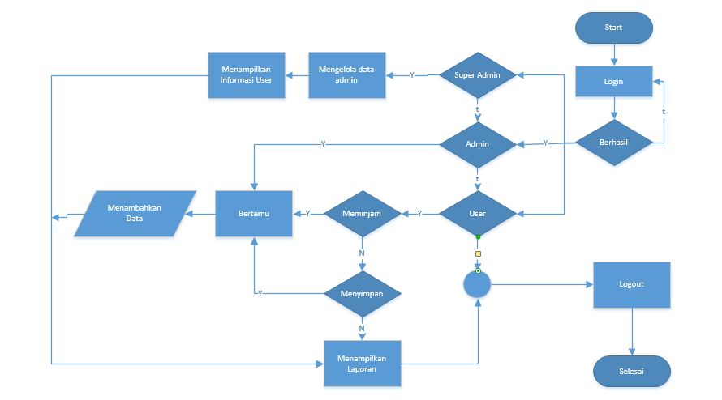

1. **Conceptual Data Model (CDM)**

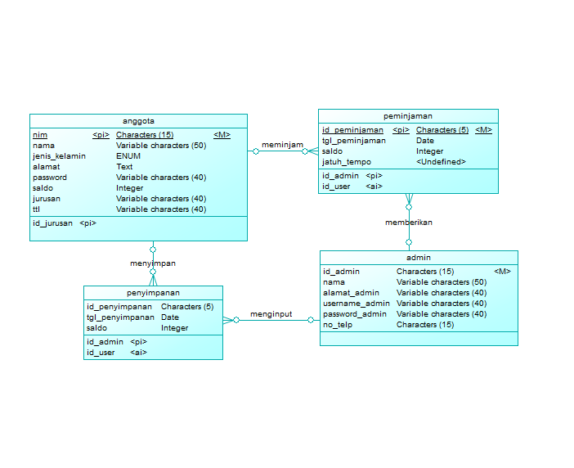

1. **Spesifikasi Data**

Nama Databases : koperasi_simpan_pinjam

Nama Tabel : anggota

Primary Key : nim

|  |  |  |  |
| --- | --- | --- | --- |
| **Field** | **Type** | **Size** | **Keterangan** |
| Nim | Characters | 15 | Kode user |
| Nama | Varchar | 50 | Nama |
| jenis_kelamin | ENUM | (‘L’,’P’) | Jenis kelamin |
| Alamat | Text | **-** | Alamat user |
| Ttl | Varchar | 40 | Tanggal Lahir user |
| Password | Varchar | 40 | Passoword user |
| Jurusan | Varchar | 40 | Jurusan user |
| Saldo | integer | **-** | Saldo user |

Nama Databases : koperasi_simpan_pinjam

Nama Tabel : penyimpanan

Primary Key : id_penyimpanan

|  |  |  |  |
| --- | --- | --- | --- |
| **Field** | **Type** | **Size** | **Keterangan** |
| id_penyimpanan | Characters | 5 | Kode Id penyimpanan |
| tgl_penyimpanan | Date | - | Tanggal penyimpanan |
| Saldo | Integer | - | Saldo penyimpanan |
| jatuh_tempo | Integer | - | Tanggal jatuh tempo penyimpanan |
| Id_admin | character | 15 | Id Admin |
| Nim | character | 15 | Id user |

Nama Databases : koperasi_simpan_pinjam

Nama Tabel : peminjaman

Primary Key : id_peminjaman

|  |  |  |  |
| --- | --- | --- | --- |
| **Field** | **Type** | **Size** | **Keterangan** |
| id_peminjaman | Characters | 5 | Kode Id peminjaman |
| tgl_peminjaman | Date | - | Tanggal peminjaman |
| Saldo | Integer | - | Saldo peminjaman |
| Id_admin | Character | 15 | Id Admin |
| Nim | Character | 15 | Id user |

Nama Databases : koperasi_simpan_pinjam

Nama Tabel : admin

Primary Key : id_admin

|  |  |  |  |
| --- | --- | --- | --- |
| **Field** | **Type** | **Size** | **Keterangan** |
| id_admin | Characters | 15 | Kode Id admin |
| nama_admin | Varchar | 50 | Nama admin |
| alamat_admin | Varchar | 40 | Alamat admin |
| username_admin | Varchar | 40 | Username admin |
| password_admin | Varchar | 40 | Password admin |
| No_telp | character | 15 | Telefon admin |

**BAB 3**

**IMPLEMENTASI**

1. **Pembagian Kerja dalam Kelompok**

|  |  |
| --- | --- |
| **Nama anggota** | **Job Description** |
| 1. Ahmad Faisol Wahyudi | * Membuat desain tampilan per halaman/page * Mengedit dan mengelola data anggota yang melakukan registrasi dan menambahkannya pada database anggota * Mengedit dan mengelola data pengguna yang berhasil login, dan menambahkannya pada database masing-masing pengguna (admin atau anggota ) |
| 1. M Zainuddin Utsmani | * Mengelola data user Anggota yang mengubah password akunnya dan menambahkannya pada database anggota * Mengelola data history dari transaksi yang dilakukan anggota |
| 1. Triandani Umiyati | * Mengelola data dari anggota yang melakukan transaksi peminjaman lalu menambahkannya pada database transaksi peminjaman * Mengelola data dari anggota yang melakukan transaksi penyimpanan lalu menambahkannya pada database transaksi penyimpanan |
| 1. Dewi Puspita Sari | * Mengelola data admin yang baru melakukan registrasi * Mengelola data Info admin yang berisi data-data admin yang sudah terdaftar |

1. **Evaluasi**

**Kelebihan sistem :**

1. Pembayaran tagihan bisa dicicil dengan durasi 60 hari sejak mahasiswa melakukan peminjaman
2. Laporan transaksi (saldo/pinjaman) dapat dilakukan secara realtime
3. User dengan mudah untuk melihat seluruh transaksi yang dilakukannya

Untuk melengkapi keterangan mengenai kelebihan sistem ini yang telah disebutkan di atas, kami melampirkan link berikut : https://youtu.be/XJEP1o-KByE

**Kekurangan sistem:**

1. Bunga tidak dapat diubah , dan sudah di tetapkan oleh aplikasi
2. Saldo antara penyimpanan dengan peminjaman tidak dipisah , melainkan dijadikan satu
3. Untuk melakukan transaksi dan registrasi harus secara offline atau datang ketempat langsung
4. User tidak mendapatkan notifikasi jika jatuh tempo

**BAB 4**

**APPENDIX**

1. Nama Page : Menu Awal

Deskripsi : Pada tampilan ini Pengguna akan diarahkan pada menu awal dari sistem Koperasi Simpan Pinjam, dimana terdapat 4 button yaitu button anggota, button admin, button peminjaman, dan button penyimpan (akan dijelaskan pada setiap page berikutnya) serta di bagian bawah juga terdapat button History.

Pilihan desain : Desktop (offline)

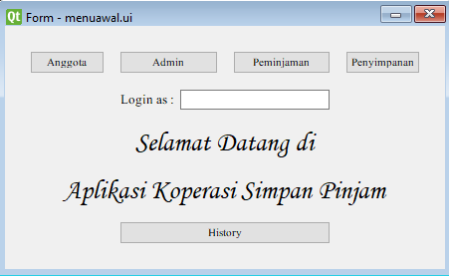

1. Nama : Membuat akun untuk Admin

Deskripsi : Pada tampilan ini, pengguna yang mendaftarkan diri sebagai Admin diwajibkan mengisi form data pribadinya.

Pilihan desain : Desktop (offline)

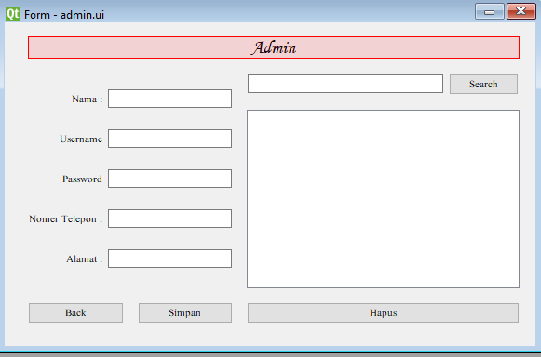

1. Nama : Membuat akun untuk Anggota

Deskripsi : Pada tampilan ini, sebelum mendaftar menjadi anggota , maka pengguna diwajibkan mengisi form berisi data pribadinya.

Pilihan desain : Desktop (offline)

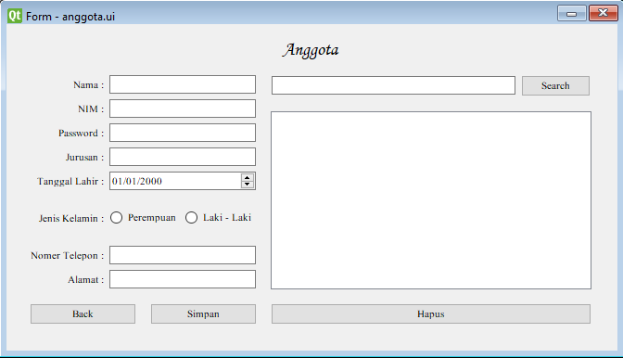

1. Nama : Login Pengguna

Deskripsi : Tampilan untuk Login Anggota maupun Admin (ketika button Anggota atau Admin di klik) dibuat menggunakan 1 form / page , setelah data masuk pada database, akan dilakukan pengecekan apakah pengguna login sebagai admin atau sebagai anggota.

Pilihan desain : Desktop (offline)

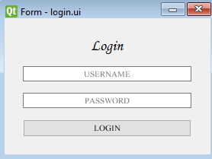

1. Nama : Data transaksi anggota dan Edit password akun anggota

Deskripsi : Pada tampilan ini, user dapat mencari data transaksi peminjaman atau penyimpanan dana yang telah dilakukan. Di tampilan ini, user juga dapat mengedit password dari akunnya.

Pilihan desain : Desktop (offline)

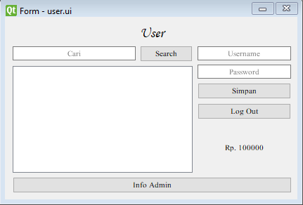

1. Nama : Info Admin

Deskripsi : Pada tampilan ini, anggota dapat melihat informasi mengenai data admin yang mengelola transaksi yang sudah dilakukannya

Pilihan desain : Desktop (offline)

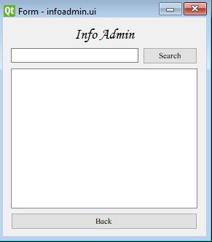

1. Nama : Form Peminjaman

Deskripsi : Pada tampilan ini admin melakukan pendataan terhadap anggota yang hendak melakukan transaksi peminjaman

Pilihan desain : Desktop (offline)

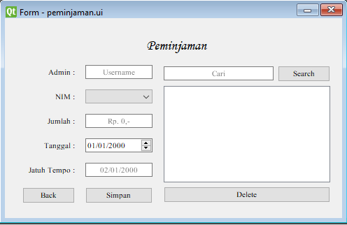

1. Nama : Form Penyimpanan

Deskripsi : Pada Tampilan ini admin dapat melakukan pendataan terhadap anggota yang hendak melakukan transaksi penyimpanan.

Pilihan desain : Desktop (offline)

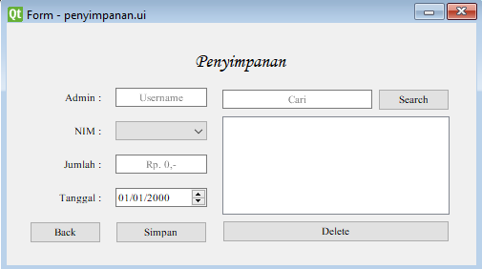

1. Nama : History Transaksi

Deskripsi : Pada tampilan ini, admin dapat melihat data transaksi baik peminjaman maupun penyimpanan yang sudah dilakukan oleh anggota.

Pilihan desain : Desktop (offline)

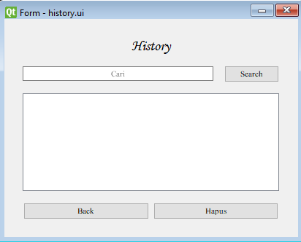

**BAB 5**

**REFERENSI**

PT Digital Alpha Indonesia, 2015, *Opsi Pinjam Uang Tanpa Jaminan untuk Mahasiswa*, dilihat 19 Oktober 2019, < [https://uangteman.com/blog/blog/pinjam-uang-tanpa-jaminan-untuk-mahasiswa-2/#](https://uangteman.com/blog/blog/pinjam-uang-tanpa-jaminan-untuk-mahasiswa-2/)>